**MARCHELLO HANS**

**0206021810009**

**DOKUMENTASI**

**Peminjaman Buku**

Step 1

Untuk menu awal pertama tama bisa klik tanda plus dibawah kanan untuk menambahkan buku, nama peminjam dan tanggal pinjam maupun tanggal dikembalikan.

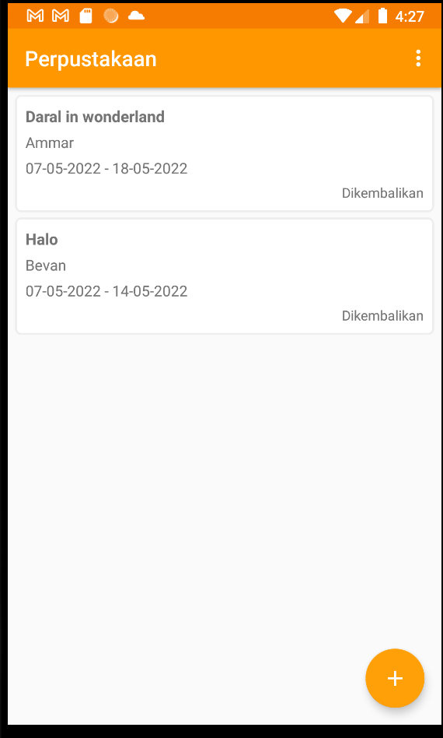

Step 2

Untuk menu penambahan bisa mengisi semua yang kosong, yaitu nama anggota, judul buku, dan tgl kembali. Menu tgl pinjam sudah auto disetting hari ini. Lalu klik simpan diatas diatas kanan untuk menyimpan data

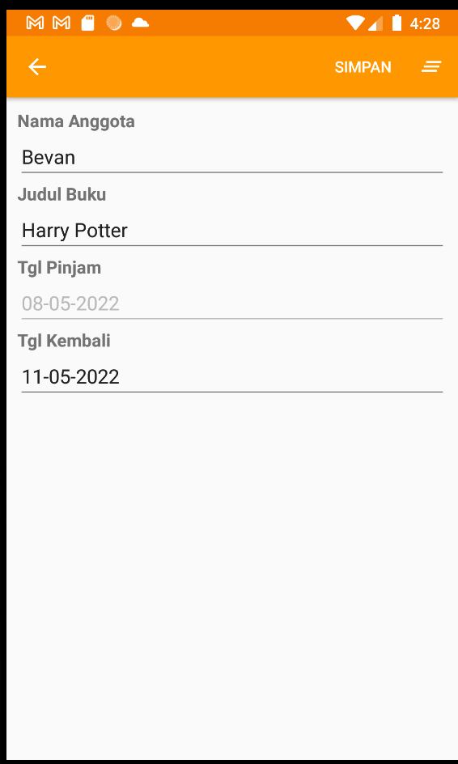

Step 3

Data tersimpan di menu awal dengan status “Dipinjam” seperti yang bisa dilihat

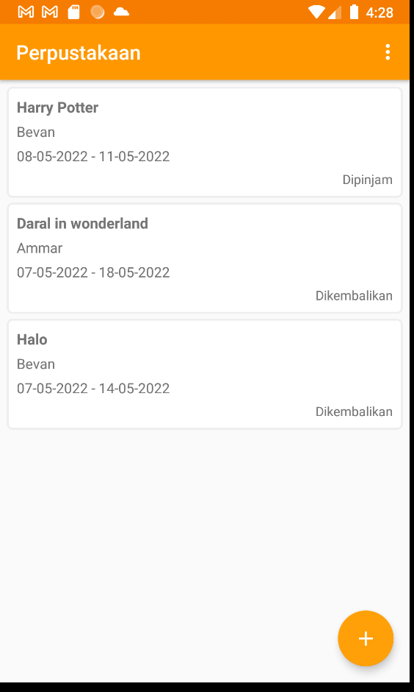

Step 4

Untuk pengembalian status bisa klik harry potter lalu keluarlah menu seperti ini, lalu untuk pengembalian jika user tersebut sudah mengembalikan buku tersebut.

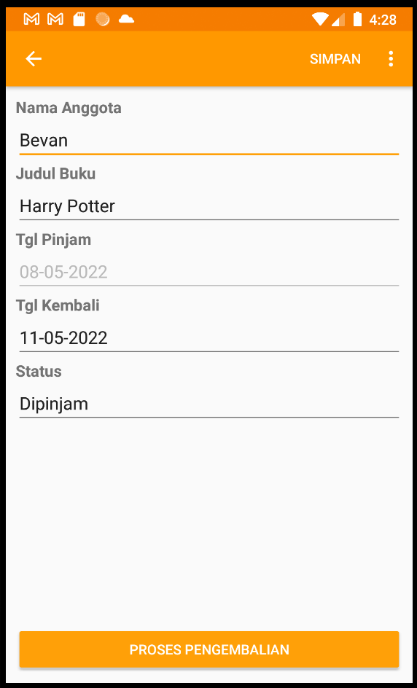

Step 5

Proses pengembalian buku akan keluar tampilan seperti ini lalu klik proses

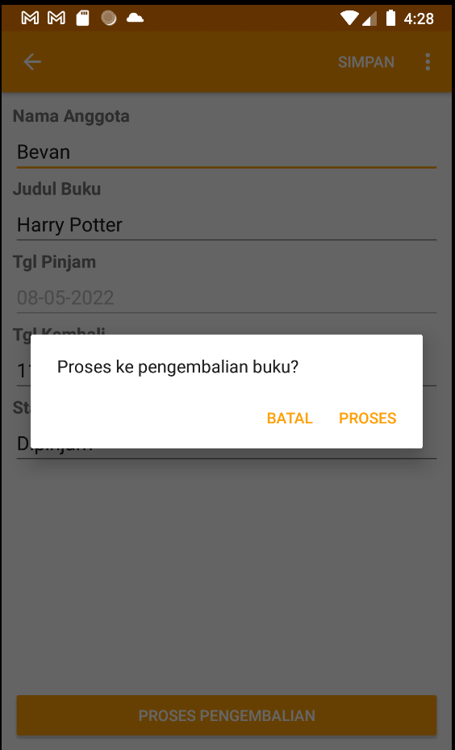

Step 6

Status “Dipinjam” telah terganti dengan “Dikembalikan”

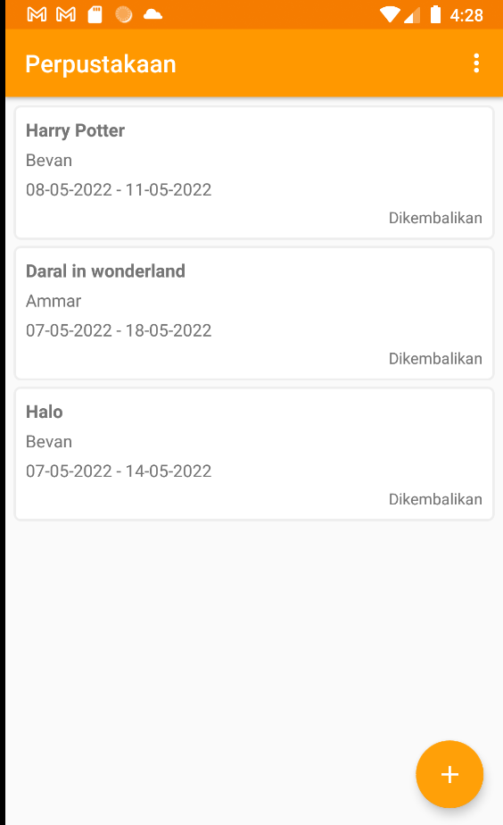

**ERD dari management library aplikasi tersebut:**

